GUÍA DE LENGUAJE Y COMUNICACIÓN

Nombre: | Curso: 2°A | Fecha: semana N° 7
¿QUÉ APRENDEREMOS?
Objetivo (s): OA 1
Leer textos significativos que incluyan palabras con hiatos y diptongos, con grupos consonánticos y con combinación ce-ci, que-qui.
Contenidos: Comprender hiatos y grupos consonánticos ce-ci.
Objetivo de la semana: Comprender textos que incluyan palabras con ce – ci.
Habilidad: Comprender.
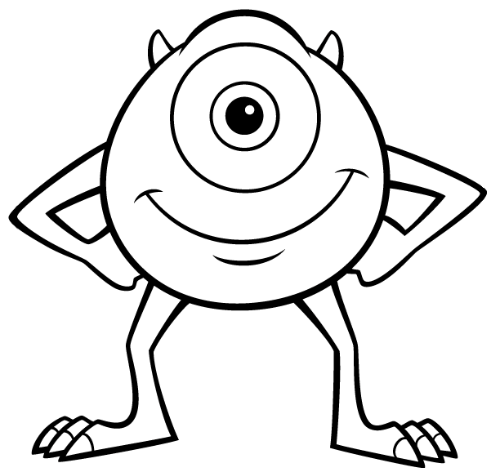
¿Qué necesito saber?
Para comenzar necesitas saber de qué se trata la habilidad de comprender y el uso de ce – ci.

Mamá conversa con tu hijo o hija de lo siguiente:

Entonces:

COMPRENDER es: refiere a entender, justificar o contener algo.

Hoy es ________________ _____ de __________ del año ___________.
(Día de la semana) (nº) (mes) (nº del año)

ACTIVIDAD

- Hoy aprenderemos a usar la letra “C”, específicamente cuando se encuentra con e ,i.
- Para ello te voy a contar éste cuento, lee atentamente:

El cumpleaños de “C”

Había una vez una 6 hermanos, A, O, U, E , i, C , éste día estaba de cumpleaños la hermana maor de ellos que era “C ”.
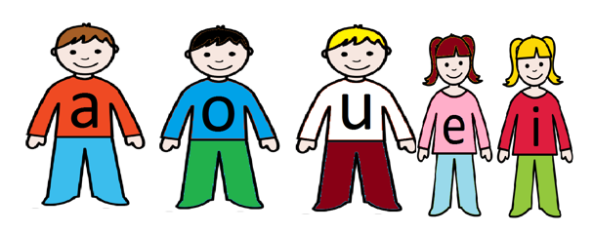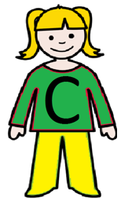
Los niños A,O,U eran muy juguetones y revoltosos, y su hermana mayor “C”, les hablaba fuerte, usando un sonido igual a “K” CA, CO, CU.

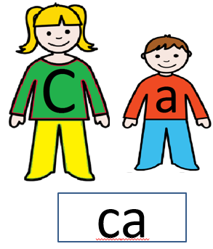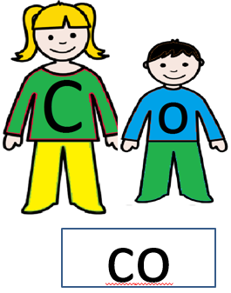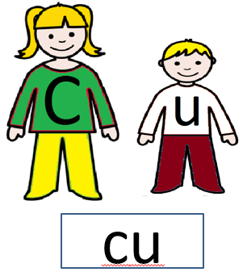

En cambio con sus hermanas e , i como ellas eran niñas, les hablaba más suave con el mismo sonido que la (S), pues ellas eran muy sencibles y les hablaba suave Ce, Ci.

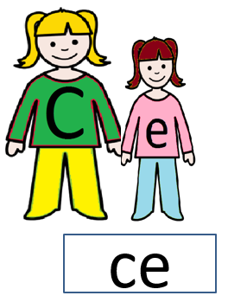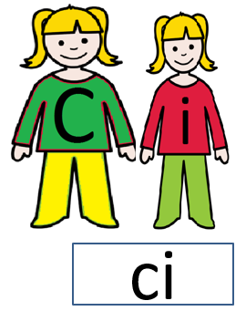

Entonces… Escribe en el cuadro siguiente si la señora “C” suena como s o como k.
Puedes volver a leer el cuento, cuantas veces lo necesites.

ACTIVIDAD EN GUÍA

- Para tu mejor comprensión te enviare un video al grupo de whatsapp.
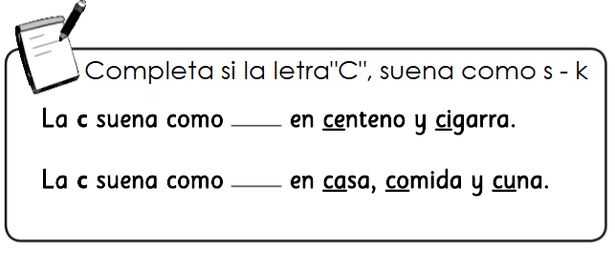

- Ejercitemos, une con una línea la silaba ca,co,cu, con la palabra que corresponde:

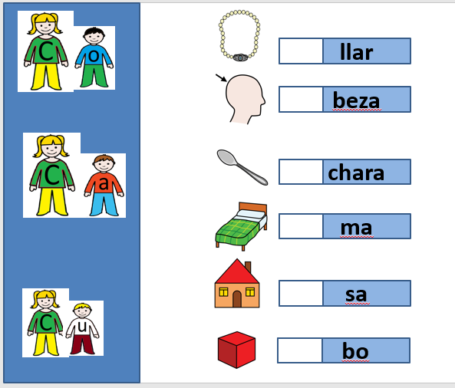

CO

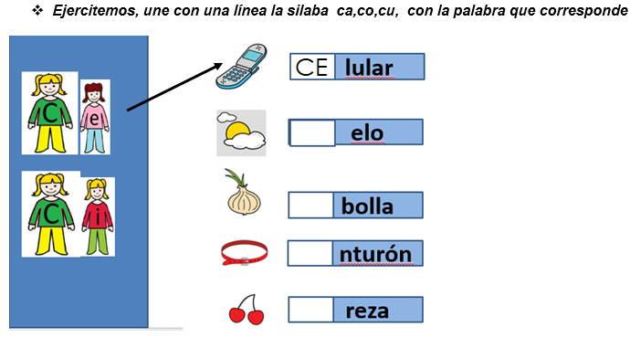

- Practica la escritura de ce- ci, recuerda las mayúsculas con rojo.
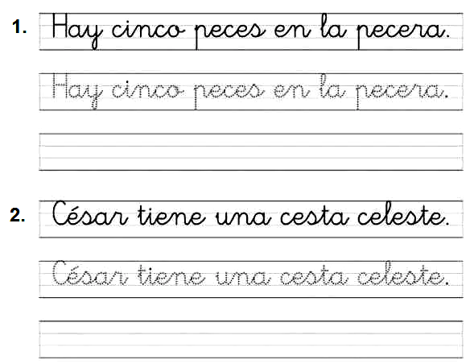
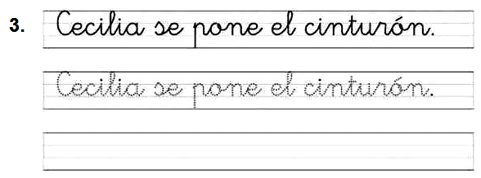

4. Desarrolla ahora el siguiente crucigrama con palabras que contienen ce –ci, te modelo un ejemplo en el nº1 (circo)

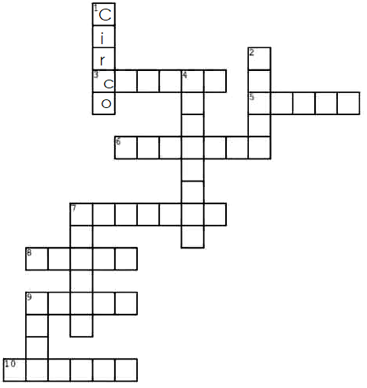
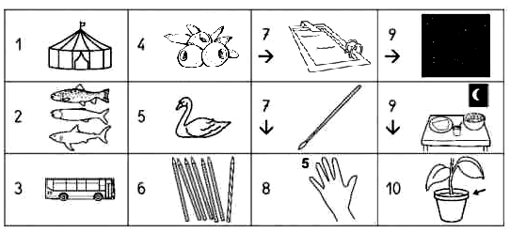


ACTIVIDAD EN LIBRO

- Antes de leer observa éstos insectos, ellos está relacionado con la fábula que leerás.

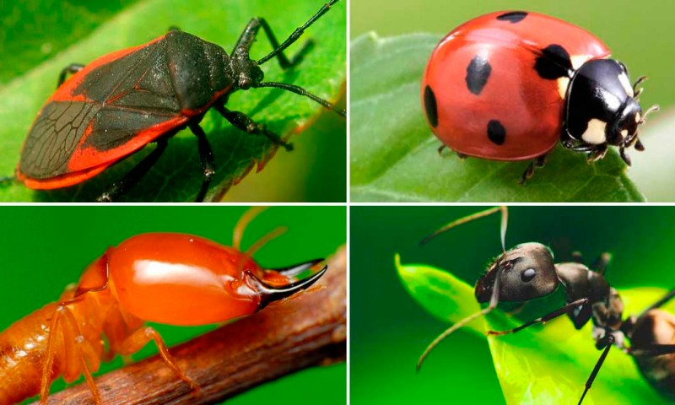

- ¿Qué tienen en común estos seres vivos? (todos tienen 6 patas, viven en las hojas o ramas)
Todos estos seres vivos viven en ________________ o __________, poseen ____ patas.

- Toma tu texto “Leo Primero 2º tomo nº1”, en la página 4 está la fábula “La cigarra y la hormiga”. Leela atentamente.

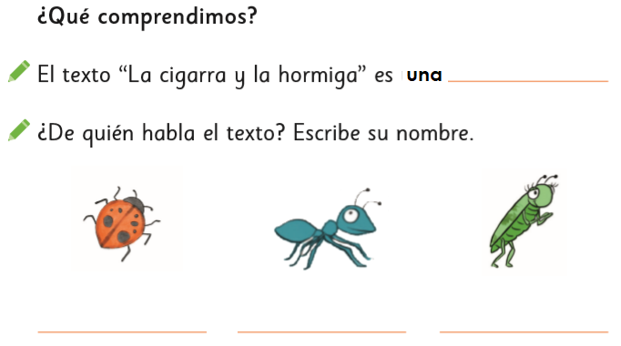
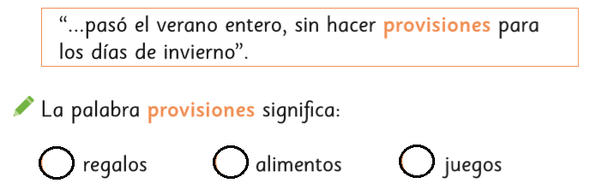

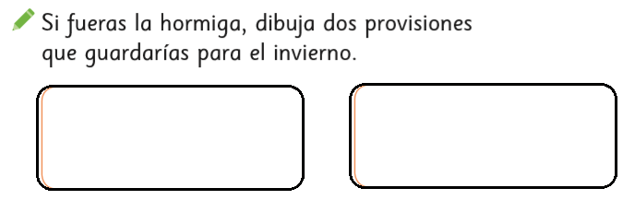
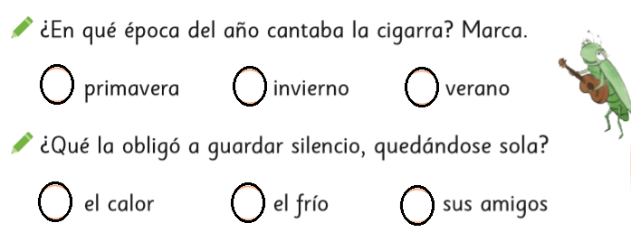
SOLUCIONARIO DE CRICIGRAMA CE - CI
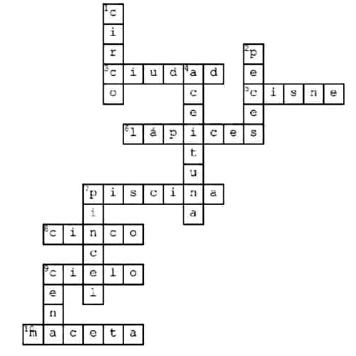

TOMA UNA FOTO DE LOS TICKET DE SALIDA Y ENVIALO A TU PROFESORA whatsapp +56945324806 DIA VIERNES

TICKET DE SALIDA Nº1 Lenguaje semana 6

NOMBRE: _________________________________ FECHA: _____________ CURSO: 2º

- Responde aquí el ticket de salida.
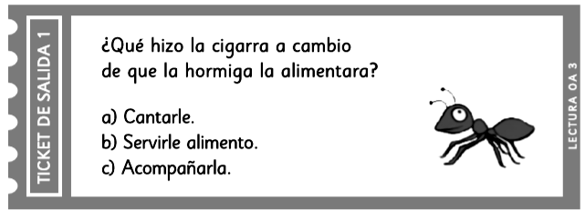

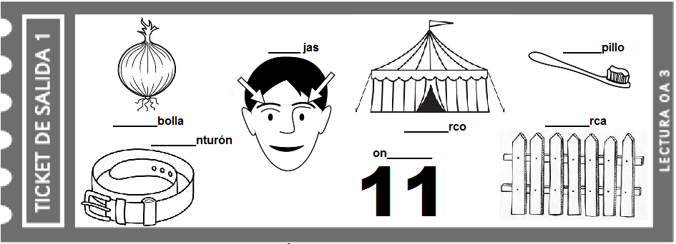
- Completa las palabras con CE o con CI,segùn corresponda.

¡¡¡MUY BIEN !!!

